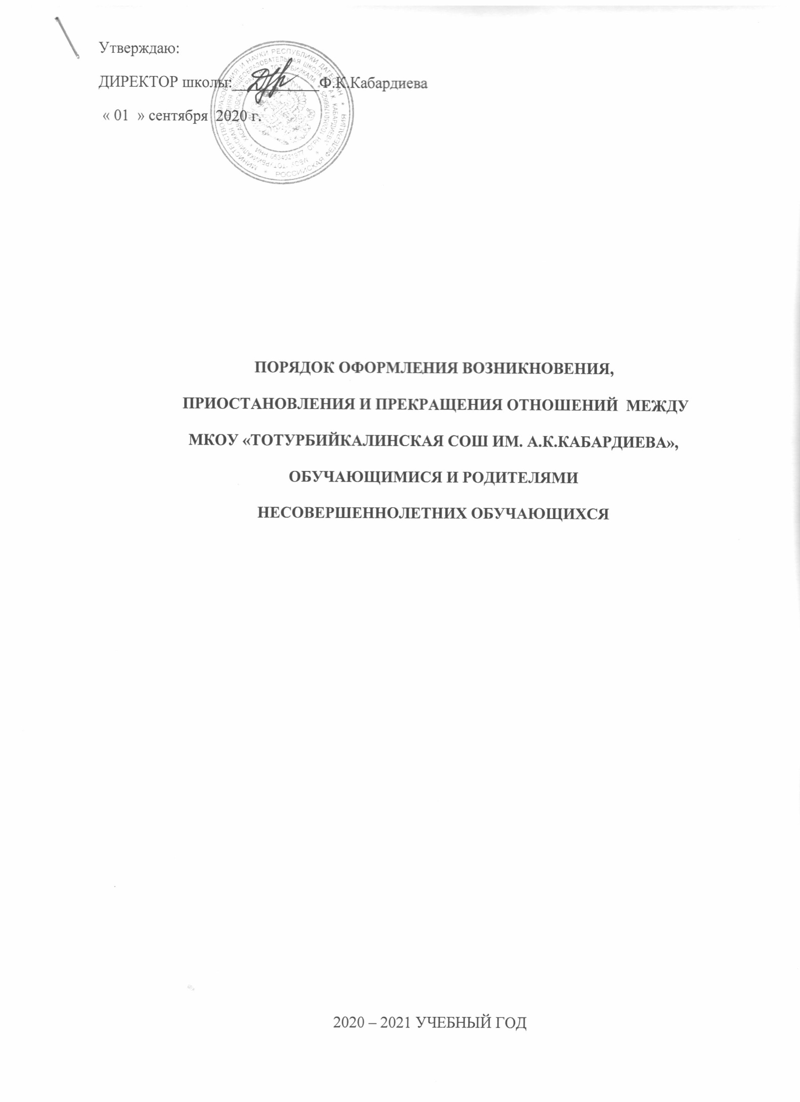

**1. Общие положения**

1.1. Настоящее  положение разработано в соответствии с Федеральным Законом «Об образовании» (часть 2 ст.30).

1.2. Настоящее положение регламентирует порядок оформления возникновения, приостановления и прекращения отношений  между МКОУ «Могилёвская СОШ им.Н.У.Азизова » и обучающимися и (или) родителями (законными представителями) несовершеннолетних обучающихся.

**2. Возникновение образовательных отношений**

2.1. Основанием возникновения образовательных отношений является приказ о зачислении  лица для обучения в МКОУ «Могилёвская СОШ им.Н.У.Азизова » (далее – Школа) на основании заявления родителей (законных представителей).

2.2. Договор о сотрудничестве Школы и родителей (законных представителей) не может содержать условий, ограничивающих права обучающихся и их родителей (законных представителей).

2.3. Права и обязанности обучающегося, предусмотренные законодательством об образовании и локальными нормативными актами Школы возникают у лица, принятого на обучение, с даты зачисления.

2.4. При приеме в Школу директор обязан ознакомить детей  и их родителей (законных представителей) с Уставом, лицензией на право ведения образовательной деятельности, со свидетельством о государственной аккредитации общеобразовательного учреждения, основными образовательными программами, реализуемыми в Школе  и другими документами, регламентирующими организацию образовательного процесса.

**3**. **Прекращение образовательных отношений**

3.1. Образовательные отношения прекращаются в связи с отчислением обучающегося из Школы по следующим причинам:

- получение документа об основном общем образовании, о среднем полном общем образовании;

- в связи с переездом семьи на новое место жительства;

- решение районной комиссии по делам несовершеннолетних;

- неисполнение или нарушение Устава школы для учащихся, достигших возраста 15-ти лет с учетом мнения родителей (законных представителей) и с согласия комиссии по делам несовершеннолетних и защите их прав.

3.2. Основанием для прекращения образовательных отношений является приказ директора об отчислении обучающегося. Права и обязанности обучающегося, предусмотренные законодательством об образовании и локальными нормативными актами общеобразовательного учреждения, прекращаются с даты его отчисления.